Clase 12 Ejercitacion Individual

Carla Iriza

**Comando df**

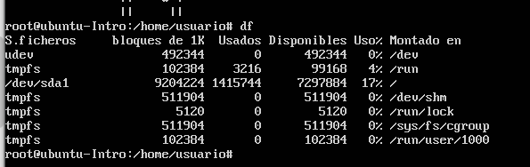

Comando top

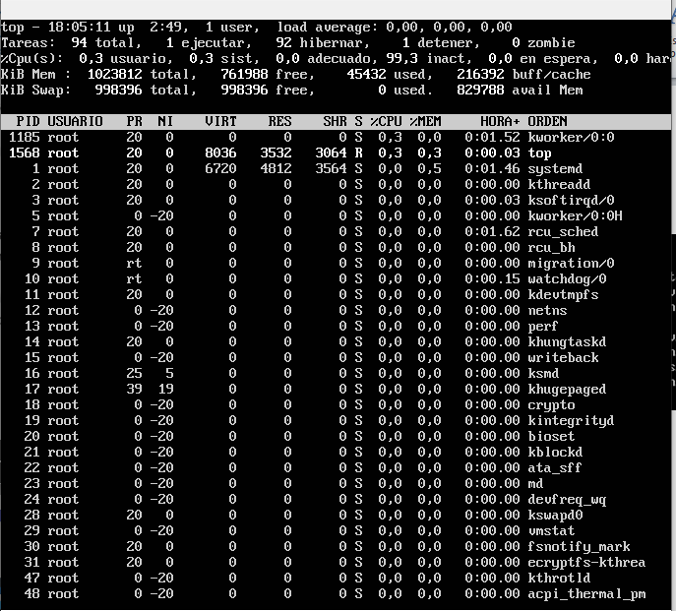

Comando apt-get upgrade

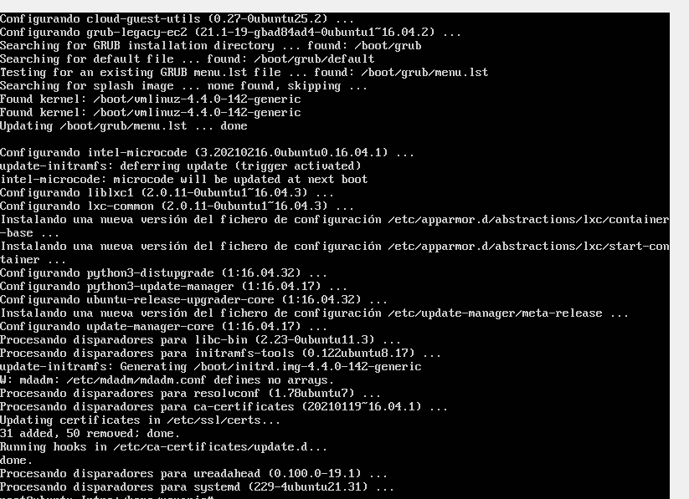

Comando cowsay “Hola Mundo”

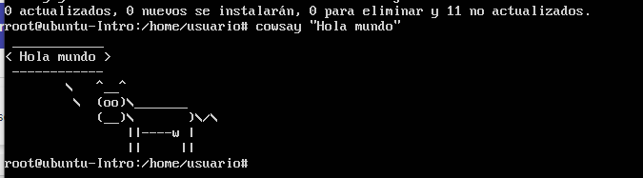

Según los comando usados, se puede decir que el comando **df**, se usa para observar el espacio libre y usados en las unidades de almacenamiento. El comando **top** da la información acerca del uso de la cpu y la memoria, los procesos de ejecución, todo esto en tiempo real.

Con el comando apt-get upgrade, se usa para buscar nueva actualizaciones o versiones de los paquetes existentes. Con el comando apt-get install, sirve para instalar la última versión de un paquete que deseemos, desde algún repositorio online.